CARACTERIZAÇÃO DE COMPÓSITOS DE CONCRETO UTILIZANDO AGREGADO MIÚDO DO VIDRO

Winny Fernanda Nascimento⁽¹⁾; Davidson Araújo Santos⁽²⁾; Breno Alcântara Silva⁽³⁾; Gabriela Jordão Temponi ⁽⁴⁾; Diego Andrade⁽⁵⁾; Brisa Souza Luz⁽⁶⁾ ;Carlos Henrique Alexandrino⁽⁷⁾; Alessandra de Paula Carli⁽⁸⁾

⁽¹⁾ Graduando; Instituto de Ciência, Engenharia e Tecnologia – ICET; Universidade Federal dos Vales do Jequitinhonha e Mucuri; Teófilo Otoni, MG; winnyfcn@gmail.com; ⁽²⁾ Graduando; Instituto de Ciência, Engenharia e Tecnologia – ICET; Universidade Federal dos Vales do Jequitinhonha e Mucuri; Teófilo Otoni, MG; davidson.eng.ufvjm@hotmail.com; ⁽³⁾ Graduando; Instituto de Ciência, Engenharia e Tecnologia – ICET; Universidade Federal dos Vales do Jequitinhonha e Mucuri; Teófilo Otoni, MG; ⁽⁴⁾ Graduando; Instituto de Ciência, Engenharia e Tecnologia – ICET; Universidade Federal dos Vales do Jequitinhonha e Mucuri; Teófilo Otoni, MG; ⁽⁵⁾ Graduando; Instituto de Ciência, Engenharia e Tecnologia – ICET; Universidade Federal dos Vales do Jequitinhonha e Mucuri; Teófilo Otoni, MG; ⁽⁶⁾ Estudante; Universidade Federal dos Vales do Jequitinhonha e Mucuri; Av. Getúlio Vargas n°1096 AP07, Minas Gerais; luzsbrisa@gmail.com; ⁽⁷⁾ Professor Adjunto; Instituto de Ciência, Engenharia e Tecnologia – ICET; Universidade Federal dos Vales do Jequitinhonha e Mucuri; Teófilo Otoni, MG; carlos.alexandri@ufvjm.edu.br; ⁽⁸⁾ Professora Adjunta; Instituto de Ciência, Engenharia e Tecnologia – ICET; Universidade Federal dos Vales do Jequitinhonha e Mucuri; Teófilo Otoni, MG; alessandrapcarli@hotmail.com.

RESUMO – O concreto é um dos materiais mais utilizados na construção civil e existem diversos estudos que propõem substituição dos seus constituintes, visando uma possível melhora na resistência ou durabilidade e a reciclagem de alguns materiais, tal como a substituição do agregado miúdo pelo vidro moído, o qual possui composição química similar a areia. Este trabalho tem como objetivo analisar e caracterizar concretos produzidos através da substituição da areia pelo vidro. A utilização do vidro em substituição à areia baseou-se na confecção de concretos com três proporções distintas na relação vidro x areia (o primeiro grupo com proporção 100% - 0%, o segundo, 50% - 50%, e o terceiro, 0% - 100%) e com o mesmo traço base. Os resultados foram obtidos a partir de ensaios à compressão simples, onde avaliou-se a resistência. Com esses dados, pode-se avaliar de forma criteriosa a substituição da areia pelo vidro e quão importante essa “troca” pode vir a se tornar para a construção civil. Dos dados obtidos, o que mais mostrou-se eficiente foi o grupo III, o qual não foi adicionado o vidro. O grupo II, também, obteve boas propriedades mecânicas. Porém, o grupo I, apesar de não ter obtido grandes resultados, mostrou-se, ainda, de boa utilização para fins não estruturais. Sendo assim, concluiu-se que a substituição da areia pelo vidro em proporções adequadas pode ser uma maneira de reduzirmos os descartes irregulares e o uso contínuo dos recursos naturais.

Palavras-chave: Resistência. Reciclagem. Ensaios. Construção civil.

Introdução
O concreto é um dos materiais mais utilizados na construção civil, no Brasil e no mundo. É composto, basicamente, por uma mistura de aglomerante, agregados graúdos, agregados miúdos e água. Quando necessários para obter características distintas em suas propriedades são utilizados aditivos e adições. Os seus constituintes básicos, além de serem produtos baratos, são encontrados com facilidade em todo mercado mundial.
O processo de reciclagem precisa ser gerenciado de forma adequada. Pois, esse processo pode gerar riscos ambientais muito mais agravantes do que o próprio resíduo antes da reciclagem, dependendo de fatores variáveis, como o tipo de resíduo, tecnologia empregada e a utilização proposta ao resíduo reciclado (ANGULO, 2002).
A falta de gerenciamento correto e criterioso dos Resíduos da Construção Civil (RCC) podem gerar vários tipos contaminação, os quais podem causar sérios riscos ao homem e ao meio ambiente, tanto no processo de reciclagem e na sua utilização pós-reciclagem, quanto na deposição irregular e geração de grande volume. Mas, é a deposição em áreas irregulares e a imensa geração de resíduos que acarretará os maiores e principais riscos ambientais, dos problemas de saneamento básico e da saúde ao homem. Assim, os resíduos podem causar bloqueio de vias, enchentes, proliferação de doenças e vetores, degradação ambiental, etc.
Segundo PINTO (1999), as atividades de construção geram grandes impactos ao meio ambiente, como a proliferação de vetores de doença, que aumentarão a deficiência do saneamento local urbano, por conta dos RCC não receberem soluções adequadas.
Os RCC’s, também conhecido como entulho, em sua maioria, nas obras de pequeno e grande porte não possuem nenhum tipo de separação dos seus componentes e materiais que facilitem a sua reciclagem. São gerados por vários tipos de obras, dentre elas, atividades de construção, demolição, reparos e reformas. Nestes resíduos são encontrados componentes inertes, tais como cerâmica, concreto, argamassa, tijolos, telhas, madeira, vidro, plásticos, etc.
Pesquisas relacionadas a substituições de alguns elementos do concreto por agregados miúdos do vidro têm sido realizadas, tendo como principal objetivo a reutilização do vidro descartado na construção civil e os provenientes do lixo, que ajudam a solucionar o impacto ambiental causado por esse material, na redução do consumo dos recursos naturais, redução da poluição ambiental, dentre outros. O Brasil produz em média 800 mil toneladas de vidro por ano, sendo que deste total 220 mil toneladas são recicladas (López, 2005). Do total, 40% são oriundos da indústria de envase, 40% do mercado difuso, 10% do “canal frio” (bares, restaurantes, etc) e 10% do refugo da indústria. (CRETATec).
Um dos fatores que torna este processo limitado é o custo elevado dos resíduos do vidro, a opção do aterro que é mais viável, e a mixagem dos resíduos, levando em conta que os vidros de coloração diferentes também possuem propriedades distintas. A inserção desses resíduos na construção civil, tem sido aplicada de forma a dar destino a esse material que na maioria das vezes é descartado de maneira incorreta, pois os aterros já estão com sua capacidade reduzida e nos próximos anos tem a tendência de ficarem casa vez mais sobrecarregados. Levando em consideração todos os materiais depositados na natureza, o vilão dentre eles está o vidro, que leva 4 mil anos para se decompor (Fávero, 2009). A partir destas referências a prática da reciclagem vem sendo cada vez mais usada, principalmente em cooperativas gerando empregos e reduzindo os impactos ambientais.
O vidro tem em sua composição uma mistura de sílica ou óxido de silício (SiO₂) e óxido de cálcio. Sendo o mesmo, constituído de 72% de sílica (SiO₂), composto predominante na areia, e que é um dos elementos mais abundantes no planeta. Possui em sua propriedade química alto ponto de fusão 1830ºC e massa específica elevada de 2200 Kg/ m³.
Diante do exposto, o presente estudo, tem como objetivo analisar e caracterizar o concreto produzido através do agregado miúdo do vidro em substituição ao agregado miúdo natural.

Material e Métodos
O resíduo utilizado (Figura 01) no processo é proveniente da usina de moagem e reciclagem. O qual, após ser separado, foi passado em moinhos de mola, e em seguida em um pulverizador e finalizado com um peneiramento que seleciona as diferentes granulometrias e similares o do agregado natural utilizado.
Foi utilizado na elaboração desta pesquisa o Cimento Portland CPII - E - 32, encontrado em abundância no mercado nacional.
Os agregados graúdos utilizados, possui natureza mineralógica granítica, proveniente do Vale do Mucuri. Já o agregado miúdo, possui origem quartzosa. Ambos materiais são comercializados na região de Teófilo Otoni-MG.
Na TABELA 01 estão indicadas as características físicas individuais dos agregados naturais utilizados no experimento, assim como as normas para determinação destas características.

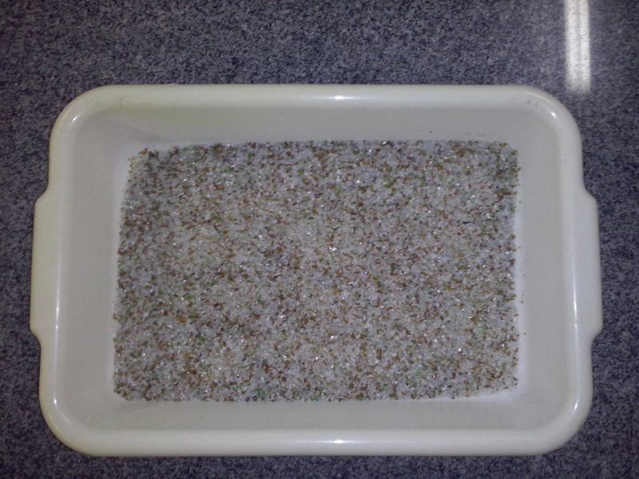
Figura 01 – Produto da moagem do material.
Fonte: Acervo de Winny Fernanda Nascimento.

TABELA 01 – Características individuais dos agregados naturais.

O experimento consistiu na fabricação de 3 (três) grupos de análise experimental, mantendo-se a mesma proporção base. No primeiro grupo (GI) adotou-se a proporção de 100%-0% relação areia x vidro, no segundo (GII) uma proporção 50%-50% e no terceiro grupo (GIII) uma relação 0%-100% (TABELA 02).

TABELA 02 – Grupos de Concreto produzidos para a análise experimental.
c = cimento; a = areia; vd = vidro; b = brita; a/c = relação água x cimento.

O preparo e a moldagem dos corpos de prova seguiram os procedimentos da NBR 5738 (ABNT, 2008) e NBR 12655 (ABNT, 2006). O adensamento mecânico foi realizado em uma camada. Para cada Grupo, foram moldados 7 (sete) corpos de prova 10 cm x 20 cm. Logo após 24 horas de sua moldagem os corpos de prova foram imersos em tanque de cura e permaneceram neste estado até 24 horas antes da realização de ensaio.
Os ensaios de resistência à compressão foram realizados entre 7 e 28 dias, adotando-se a metodologia preconizada pela norma brasileira NBR 5739 (ABNT, 2007). Utilizado uma prensa mecânica com sistema de medição digital, acoplado a um computador para a obtenção dos resultados.

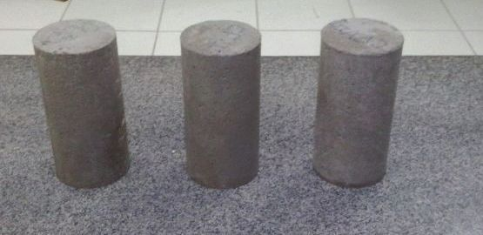
Figura 02 – Corpos de Prova.
Fonte: Acervo de Winny Fernanda Nascimento.

Resultados e Discussão
A caracterização granulométrica do agregado miúdo natural foi realizada de acordo com a NBR NM 248 (ABNT, 2003) e foi apresentada na TABELA 03.

TABELA 03 – Caracterização Granulométrica do Agregado Miúdo.

O ensaio de resistência dos concretos à compressão simples confeccionados, estão apresentados de acordo com a fase em que foram ensaiados. Os resultados foram apresentados de forma gráfica, para que se pudesse obter melhor compreensão dos mesmos. Nesta etapa do trabalho realizou-se testes de resistência à compressão aos 7 e 28 dias. Estes testes foram realizados com traços de concretos com resistências médias de 30 MPa. A figura 03 apresenta os resultados dos ensaios de resistência dos grupos produzidos para análise experimental.

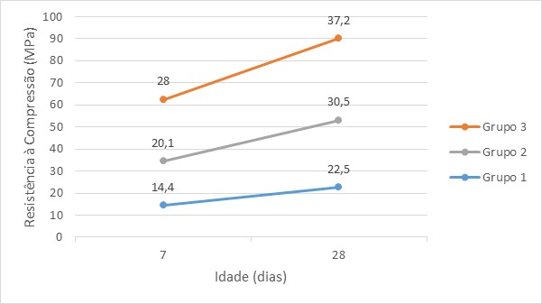
Figura 03 – Resultados de Resistência à Compressão Simples.

Os resultados mostraram que o GIII obteve o melhor desempenho dentre os grupos, onde o percentual de vidro-areia é de 0%-100% (TABELA 04). O GII apresentou boas propriedade mecânicas, quando incorporado com o agregado miúdo natural. Entretanto, o GI apresentou valores abaixo do esperado em relação percentual de vidro-areia de 100%-0%.

TABELA 04 – Resultados dos ensaios de resistência à compressão para os grupos estudados.

Conclusões
Mesmo com todo o avanço tecnológico, os estudos e pesquisas, a reciclagem no Brasil não evoluiu muito e não conseguiu acompanhar os países europeus. Assim, devemos presumir que as políticas educativas, sociais e ambientais precisam ser implantadas nessa área, a fim de que o desenvolvimento das pesquisas e sua aplicação avancem e alcance um patamar ideal.
O grupo I apresentou resultado do valor de resistência inferior, em relação aos demais grupos, podendo haver uma possibilidade da reação álcali-agregado entre hidróxidos alcalinos existentes nos poros do concreto e a sílica, provocando fissuras. Entretanto, esse grupo pode ainda ser utilizado em concretos para fins não estruturais.
Os concretos do grupo III, produzido com 100% de areia apresentou o melhor resultado, apesar do vidro ser constituído por mais de 70% de sílica(SiO₂) no estado amorfo. Porém, o resultado do grupo II mostra que o agregado de vidro quando incorporado à areia, fornece ao concreto boas propriedades mecânicas. Por esse motivo, não descarta-se a hipótese do grupo II, que apresenta 50% de ambos agregados também seja utilizado em concreto para fins não estruturais ou concreto de massa.
Portanto, os resultados indicam que esse agregado, hoje descartado como lixo, pode ser ótimo associado a areia na fabricação do concreto, principalmente aplicações em obras de menor porte.

Agradecimento(s)
UFVJM. PIBEX. FAPEMIG. DOCTUM.

Referências Bibliográficas
ABNT – ASSOCIAÇÃO BRASILEIRA DE NORMAS TÉCNICAS – NBR 5738 – Modelagem e Cura de Corpos de Prova Cilíndricos, 2008.

ABNT – ASSOCIAÇÃO BRASILEIRA DE NORMAS TÉCNICAS – NBR 5739 – Ensaio de Compressão de Corpo de Prova Cilíndrico, 2007.

ABNT – ASSOCIAÇÃO BRASILEIRA DE NORMAS TÉCNICAS – NBR 7217 – Determinação da Composição Granulométrica, 1987.

ABNT – ASSOCIAÇÃO BRASILEIRA DE NORMAS TÉCNICAS – NBR 7251 – Agregado em Estado Solto – Determinação da Massa Unitária, 1982.

ABNT – ASSOCIAÇÃO BRASILEIRA DE NORMAS TÉCNICAS – NBR NM 248 – Agregados – Granulometria, 2003.

ABNT – ASSOCIAÇÃO BRASILEIRA DE NORMAS TÉCNICAS – NBR 12655 – Concreto de Cimento Portland – Preparo Controle e Recebimento, 2006.

ANGULO, S. C.; ULSEN, C.; KAHN, H.; JOHN, V. M. Desenvolvimento de novos mercados para a reciclagem massiva de RCD. In: V Seminário de Desenvolvimento sustentável e a reciclagem na construção civil. IBRACON CT-206/IPEN. São Paulo. p. 293-308, 2002.

CRETATec – Tecnologia. Reciclagem do Vidro. Acesso em 10 ago. 2013. Disponível em: http://www.cretatec.com.br/index.php?option=com_content&view=article&id=64:reciclagem-vidro&catid=29:wiki-residuos&Itemid=78.

Fávero, R. B. Avaliação da utilização de sucata de vidro como adição mineral frente à sílica ativa e como agregado miúdo artificial na produção de materiais à base de cimento. 2009. Monografia (Graduação em Engenharia Civil). Universidade Federal do Rio Grande do Sul.

PINTO, T.P. Metodologia para a gestão diferenciada de resíduos sólidos da construção urbana. 1999. 218p. Tese (Doutorado em Engenharia de Construção Civil e Urbana) – Escola Politécnica, Universidade de São Paulo. São Paulo.

López, D. A. R.; Azevedo, C. A. P.; E. Barbosa Neto. Avaliação das propriedades físicas e mecânicas de concretos produzidos com vidro cominuído como agregado fino. In: Associação Brasileira de Cerâmica, vol. 51, p318-324, 2005. Disponível em: http://www.scielo.br/pdf/ce/v51n320/29526.pdf.

